Путешествие «по-королевски»

Даты тура: до 31.12.2023
Страны: Ботсвана - Зимбабве - ЮАР
Маршрут: Кейптаун – Претория – поезд Rovos Rail – водопад Виктория – парк Чобе
Стоимость тура: от 6500 $

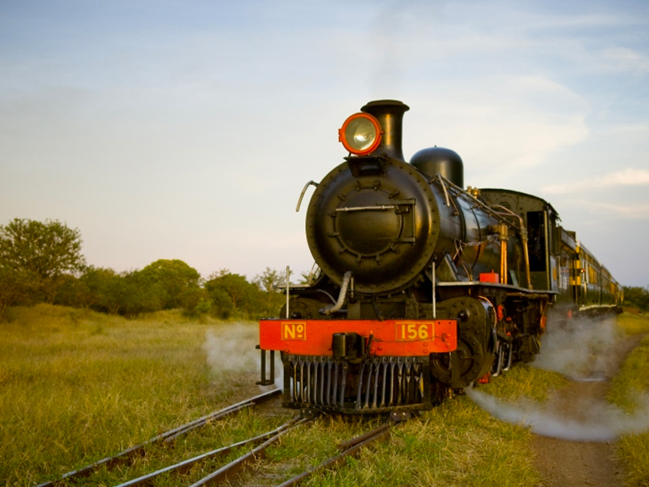

Описание тура
День 1: - Прилет в Кейптаун. Размещение в отеле.
Прилет в Кейптаун. Встреча в аэропорту с русскоговорящим
гидом. Трансфер и размещение в отеле (индивидуально). Свободное время для
отдыха.
Проживание: The Table Bay 5*
Питание: Завтрак

День 2: - Экскурсия по Кейптауну и подъем на Столовую гору.
Экскурсия по Кейптауну и подъем на Столовую гору – индивидуально с русскоговорящим гидом.
Пройдя по старым улочкам исторической части города, Вы увидите множество памятников истории колонизации Южной Африки. Побываете в старинной крепости и посетите первое здание, построенное европейцами в Южной Африке. Вас ждет прогулка по улице Адерли и по набережной Виктории и Альфреда.
Далее Вас ждет увлекательное природное "чудо света" - Столовая гора, с её удивительными видами на побережье и город, а также на все окрестности Кейптауна включая горную гряду "Двенадцать Апостолов".
Возвращение в отель.
Проживание: The Table Bay 5*
Питание: Завтрак

День 3: - Экскурсия на Мыс Доброй Надежды + пляж пингвинов, круиз к острову морских котиков.
Экскурсия на Мыс Доброй Надежды + пляж пингвинов, круиз к острову морских котиков с русскоговорящим гидом (индивидуально, кроме круиза).
Это будет большая и интересная экскурсия на весь день.
По дороге к Мысу Доброй Надежды Вы увидите горную гряду "Двенадцать Апостолов", а далее, двигаясь вдоль берега океана к поселку Хаут Бей, насладитесь видами белоснежных пляжей Кемпс Бей. По приезду в поселок Вы пересядете на туристический кораблик, чтобы отправиться в круиз в гости к морским котикам.
После круиза, двигаясь по дороге "Chapman`s Peak Drive", Вы доберетесь до Кейп Поинта - Мысу Доброй Надежды, где с двухсотметровой высоты, можно увидеть место слияния двух океанов: Атлантического и Индийского.
После прогулки по мысу и посещения маяка, Вы отправитесь в сторону Саймонс Таун, чтобы увидеть дикую колонию пингвинов в Баулдерс Бич.
Возвращение в Кейптаун и подъем на Столовую гору – символ города, откуда открываются прекрасные виды на Капский полуостров (билет на фуникулер приобретается на месте и оплачивается дополнительно / возможность подъема зависит от погоды / подъем может быть перенесен на утро в начало экскурсионной программы).
Возвращение в отель около 17:00, свободное время для отдыха и прогулок по городу.
Проживание: The Table Bay 5*
Питание: Завтрак

День 4: - Свободный день в Кейптауне.
Свободный день в Кейптауне. Вы можете прогуляться по городу, заняться шоппингом и попробовать свежайшие морепродукты в одном из местных ресторанов.
Возможно также организовать дополнительные экскурсии:
- Экскурсию в городок Херманус и круиз на кораблике для наблюдения за китами (с августа по ноябрь);
- Экскурсию в Гансбай и погружение в клетке с Большой Белой акулой;
- Посещение королевского ботанического сада Кирстенбош;
- Экскурсию на страусиную ферму, где Вам представится возможность
оседлать страуса.
Проживание: The Table Bay 5*
Питание: Завтрак

День 5: - Перелет в Йоханнесбург. Размещение в отеле в Претории.
Трансфер
в аэропорт (с англоговорящим водителем индивидуально). Перелет в Йоханнесбург.
Трансфер (индивидуально с англоговорящим водителем) и размещение в отеле в
Претории.
Проживание: AP Irene Lodge Autograph Collection 5*
Питание: Завтрак

День 6: - Rovos Rail - отправление. Претория - водопад Виктория.
Трансфер на ж/д вокзал (индивидуально с англоговорящим водителем).
В 10.00 отправление на поезде Rovos Rail.
В 13-00 Обед в вагоне-ресторане, в то время как поезд движется на север через Warmbaths и Nylstroom, пересекая тропики Capricorn.
Наслаждайтесь послеобеденным чаем и ужином на пути в Messina и Beitbridge.
Пересечение границы Зимбабве и прохождение визовых формальностей.
Часы работы вагона-ресторана: завтрак 07.00-10.00, обед 13.00 , чаепитие 16.30, ужин 19.30.
Проживание: Rovos Rail 5*, Pullman Suite
Питание: Все включено

День 7: - Rovos Rail - путешествие. Претория - водопад Виктория.
07-00 – 10-00 Завтрак в ресторане поезда. Поезд держит путь по Зимбабве через провинцию West Nicholson.
13-00 – Обед. Поезд проезжает Bulawayo – индустриальную столицу страны.
16-30 – Чаепитие в панорамном (последнем) вагоне поезда.
19-30 – Ужин.
Проживание: Rovos Rail 5*, Pullman Suite
Питание: Все включено

День 8: - Rovos Rail - продолжение путешествия. Претория - водопад Виктория.
07-00 Завтрак сервируют по отправлению поезда из Mpopoma.
13-00 Наслаждайтесь обедом, в то время как поезд идет вдоль восточной границы парка Хванге, по одному из длиннейших прямых участков железнодорожных путей Африки, протяженностью 114 км.
15-00 Прибытие в заповедник для сафари - The Hide, Национального парка Хванге.
19-30 Ужин.
Проживание: Rovos Rail 5*, Pullman Suite
Питание: Все включено

День 9: - Rovos Rail - прибытие. Претория - водопад Виктория. Круиз по реке Замбези.
По прибытии на водопады Вас будет ждать красная ковровая дорожка ко входу в Ваш отель. Размещение в отеле. Круиз на закате по реке Замбези (прохладительные напитки и закуски включены в стоимость/ на групповой основе с англоговорящим гидом).
Вы поплывете вдоль берегов Замбези, наблюдая за жизнью обитателей Национального парка. Жирафы, слоны, львы, носороги, зебры, буйволы, антилопы - все эти животные направляются к реке на водопой на закате солнца. Вам предложат легкие закуски и прохладительные напитки (примерная продолжительность круиза 2,5 часа).
Возвращение в отель.
Проживание: Victoria Falls Hotel 5*
Питание: Завтрак

День 10: - Экскурсия на водопад Виктория.
Экскурсия на водопад Виктория с англоговорящим гидом + русскоговорящий аудиогид (на групповой основе).
Водопад Виктория – одно из чудес нашей планеты, созданное самой природой. Красоту и мощь этого водопада невозможно передать словами. Во время экскурсии на водопад Виктория Вас ожидает прогулка сквозь небольшой дождевой лес вдоль ущелья, куда каскадами падают воды реки Замбези – «Дым, который гремит» или Mosi-oa-Tunya – так называют водопад африканцы. Под постоянным рокотом каскадов и освежающими брызгами, Вы услышите интересные факты и легенды о водопаде.
Возвращение в отель. Свободное время для отдыха.
Возможен заказ дополнительных экскурсий:
- Полет на вертолете/микролайте над водопадом (15/30 мин.);
- Прыжок с 111-метровой тарзанки с моста над ущельем;
- Купание на кромке водопада в купели Дьявола или Ангелов (зависит от уровня воды в реке);
Проживание: Victoria Falls Hotel 5*
Питание: Завтрак

День 11: - Сафари в парке Чобе.
Сафари в парке Чобе на целый день с англоговорящим гидом (на групповой основе) и обедом в одном из лоджей. Возвращение в отель во второй половине дня.
Широкие просторы национального парка Чобе раскинулись на многие километры вдоль берегов одноименной реки. Здесь живет очень много диких животных и птиц. Особенно знаменит этот парк слонами. Считается, что здесь их самая большая популяция. Район Савути знаменит львами. В шелестящих травах саванны бродят большие стада буйволов, а также бесчисленное количество изящных антилоп и грациозные жирафы. Во время сафари по реке вы увидите большие семьи бегемотов, а также крокодилов. Парк Чобе порадует и любителей флоры - здесь растут грандиозные африканские баобабы.
Проживание: Victoria Falls Hotel 5*
Питание: Завтрак

День 12: - Трансфер в аэропорт Виктория Фолз.
Трансфер в аэропорт Виктория Фолз с англоговорящим
водителем в составе группы.

Цены тура «Путешествие «по-королевски» »
Стоимость тура за одного человека

Наименование | SNGL | DBL
Ориентировочная стоимость: | 8 800 $ | 6 500 $

В стоимость тура включено:
- Транспортное и экскурсионное обслуживание по программе с русскоговорящим гидом
- Медицинская страховка
- Транспортное и экскурсионное обслуживание по программе с англоговорящим гидом
- Проживание и питание по программе

Оплачивается дополнительно:
- Чаевые и расходы личного характера
- Международный перелет
- Внутренние перелеты
- Визовый сбор

Телефон для заказа: +7(925) 514-83-53
E-mail: info@wildtrek.ru

